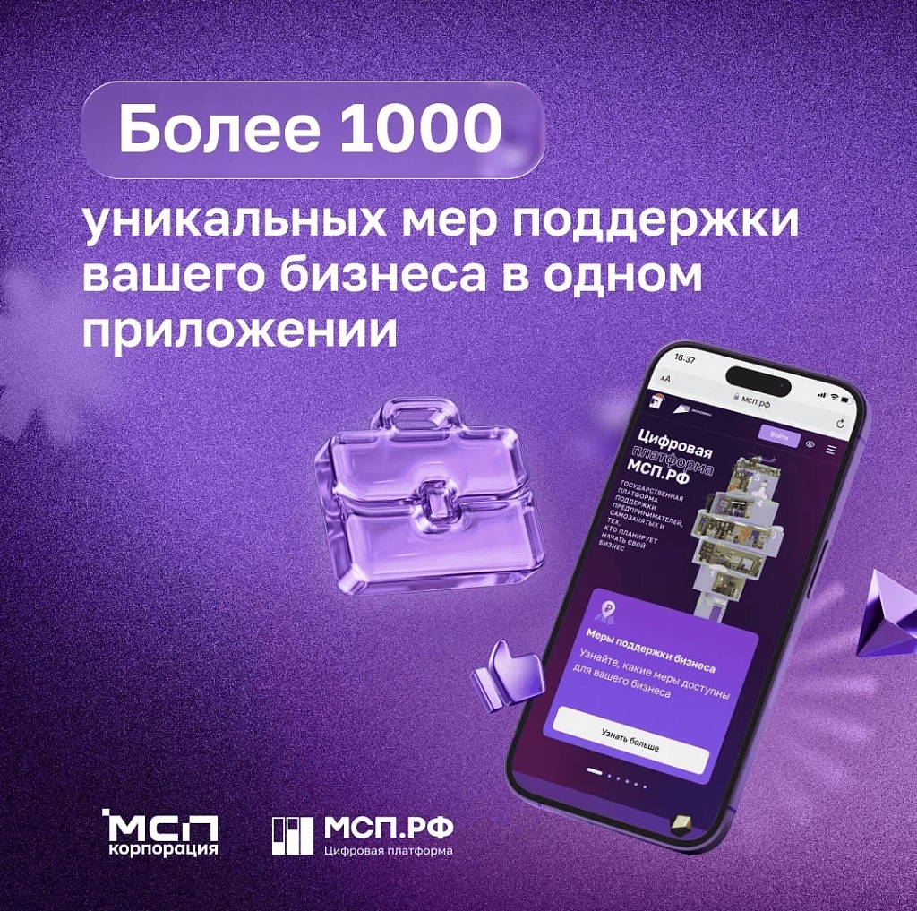Раньше, чтобы подать заявку на господдержку, нужно было сесть за компьютер, найти документы... Сейчас все это можно сделать через мобильное приложение МСП.РФ (https://МСП.РФ), пока стоите в очереди за кофе или едете на бизнес-встречу.
Что есть в приложении?
Более чем 1 000 уникальных региональных и федеральных мер поддержки, а еще:
✔️ Подбор мер господдержки персонально под ваш бизнес
✔️ Помощь в подаче заявки и отслеживание их статуса
✔️ Напоминание о сроках отчетности и налогах
✔️ Регистрация бизнеса в режиме клика
✔️ Доступ к обучению и бизнес-сообществу
✔️ Помощь в поиске офисов, складов и помещений на льготных условиях и др.
Как это работает?
Вы авторизуетесь один раз — дальше приложение само подбирает меры поддержки и инструменты развития под ваш бизнес. Не нужно листать тысячу программ и разбираться, что вам подходит. Алгоритм изучает цифровой профиль предпринимателя и показывает только актуальные сервисы.
➡️ И да, теперь на заполнение документов теперь уходит всего 15 минут вместо целого дня.
Где скачать?
⏺️ AppStore
⏺️ RuStore
⏺️ AppGallery
⏺️ Google Play

